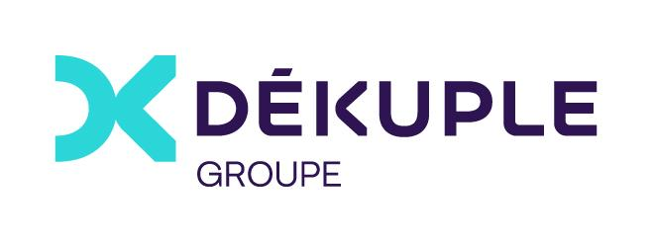

Le data marketing hautement créatif !

On multiplie, on augmente, on enrichit… L’agence DÉKUPLE, née de la fusion de Pschhh, ADLPerformance, Activis et AWE, est composée de 80 experts.  
Nous faisons partie du groupe français DÉKUPLE, qui travaille le marketing client depuis 50 ans.

Sous la responsabilité du Directeur de Création et d’un Directeur Artistique, vous intégrerez notre studio de création.  
Vous enrichirez votre formation sur des projets multi-canaux fortement digitalisés qui impliquent une grande polyvalence technique et une belle agilité.  
Un exemple de mission à 360° avec l’activation du partenariat entre YOP et la NBA pour lesquels nous assurons : campagne digitale avec film et kit média, site internet, social media, RP, design pack et évènementiel.

**Vos terrains de jeu :**

* UX/UI, webdesign
* Branding
* Concept publicitaire, participation aux bench et brainstorming créatifs
* Création de campagnes
* Création de territoires visuels adaptés à des stratégies multicanales
* Storyboarding et moodboards
* Animation, motion 2D, création de gifs
* Montage vidéo

Vous orientez votre formation vers la création avec un large scope pour intervenir de la phase de conception et argumentation à la phase de crafting et production print, digitale et vidéo.  
La data et l’innovation technologique vous intéressent ainsi que les synergies spécifiques de notre agence entre la création et l’ingénierie marketing.

Touche à tout, vous aurez des skills et préférences à nous faire partager.

Vous maîtrisez ou êtes en cours de formation sur les outils informatiques : Photoshop, InDesign, Illustrator, After Effects, Sketch, Figma, ou autre pour le travail en UX/UI.

Polyvalent/e, vous aimez intervenir et vous former sur des projets aux livrables et formats très variés.

Vous voulez participer activement à l’ensemble des travaux du studio et partager son dynamisme et sa réactivité : nous vous attendons !

**L’Expérience Dékuple, ça donne quoi ?** Si vous intégrez notre équipe, vous rejoindrez une entreprise à taille humaine ancrée au cœur d’un groupe multi-entrepreneur qui décolle : avec **11 acquisitions en seulement 3 ans !**

Ici, l’apprentissage et l’évolution sont notre pain quotidien et nous offrent une motivation sans fin.

On cultive une culture du feedback parce qu’on sait que c’est la meilleure façon pour vous (et pour nous) de progresser.

**Nos valeurs ? Esprit de conquête, entraide, respect.** Elles sont portées haut et fort par tous nos collaborateurs.

L’important pour nous, c’est que vous vous sentiez bien, que vous puissiez être vous-même et que vos compétences et votre personnalité brillent de mille feux.

En plus, on est fans du travail en mode hybride : Vous aurez droit à deux jours de télétravail par semaine et un troisième jour flottant dans le mois.

Vous voulez faire partie d’une entreprise qui monte, où votre travail compte vraiment ? Alors, stoppez tout et postulez :)

On a hâte de vous rencontrer et de vous faire découvrir notre univers.